Ministerul Educației, Culturii și Cercetării al Republicii Moldova

Universitatea Tehnică a Moldovei

Departamentul Informatică și Ingineria Sistemelor

**RAPORT**

Lucrarea de laborator nr.3

la Programarea Calculatoarelor

A efectuat: Ceban Ion

St.gr. CR-203

A verificat: Stratulat Ștefan

**Chișinău-2020**

**Lucrarea de laborator nr. 3**

**Tema:** Programarea algoritmilor cu structură liniară

**Scopul lucrării:** Studierea posibilităților și mijloacelor limbajului C pentru programarea algoritmilor cu structură ramificată și ciclică la prelucrarea tablourilor unidimensionale.

**Sarcina:**

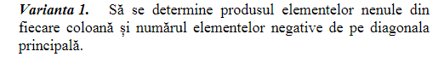

Valorile datelor iniţiale :

n, m, tab[i][j]

**Mersul lucrării:**

**Noţiuni din teorie şi metodele folosite:**

În Programarea calculatoarelor algoritmul este un set finit de operatiuni (actiuni) pentru a rezolva problema dată la calculator. Există mai multe forme de reprezentare a algoritmilor :

* forma naturală;
* forma grafică;
* pseudocodul;
* programul scris intr-un limbaj de programare.

Algoritm cu structură liniară este caracterizat prin absenţa operaţiunilor de decizie [1].

Structura generală a unui program in limbajul C este urmatoarea [1 ]:

* directivele preprocesorului (după necisitate);
* declarațiile variabelelor globale și a funcțiilor programului (după necesitate);
* codul functiei principale **main( )**;
* codurile altor funcții programului (după necesitate).

Structura funcției în limbajul C [1 ] :

1. Antetul funcției, sau prima linie a codului funcției, care constă din 3 elemente: a) tipul funcției; b) denumirea funcției; c) lista tipurilor și denumirelor a parametrilor funcției scrisă

între parantezele rotunde.

1. Corpul funcției scris între acolade { }.

**Descrierea variabilelor:**

a) date de intrare:n, m, tab[i][j]

variabile simple de tip real, parametrii formulelor de calcul (de introdus de la tastatură).

b) date de ieşire: tab[i][j]

variabile simple de tip real, valorile formulelor de calcul (de afişat pe ecran).

c) date de lucru: i-contorul pentru ciclu FOR

**Codul (textul) programului în limbajul C:**

#include <stdio.h>

int main ()

{

int n,m,i,j,count;

float prod=1;

printf("Introduceti numarul de linii: ");

scanf ("%d", &n);

printf("Introduceti numarul de coloane: ");

scanf("%d", &m);

int tab[n] [m];

puts("Introduceti elementele tabloului: ");

for(i=0; i<n; i++) {

for(j=0;j<m;j++) {

printf("Dati valoare lui tab[%d][%d]:", i, j);

scanf("%d", &tab[i][j]);

}

}

puts("\n");

printf("Tabloul introdus este:\n");

for (i=0;i<n;i++)

{

for (j=0;j<m;j++)

{

printf( "%d \t", tab[i][j]);

}

puts("\n");

}

puts("\n");

for (i=0;i<n;i++)

{

for (j=0;j<m;j++)

{

if (tab[j][i]!=0)

prod=tab[j][i]*prod;

}

printf("Produsul este:%.0f\n",prod);

prod=1;

}

int contor=0;

for (i=0;i<m;i++)

{

for (j=0;j<n;j++)

{

if(i==j)

if(tab[i][j]<0)

contor++;

}

}

printf("Numarul elementelor negative este:%d",contor);

return 0;

}

**Rezultatele testării și funcţionării programului** (screenshot-uri)**:**

Introduceti datele initiale n, m, tab[i][j]

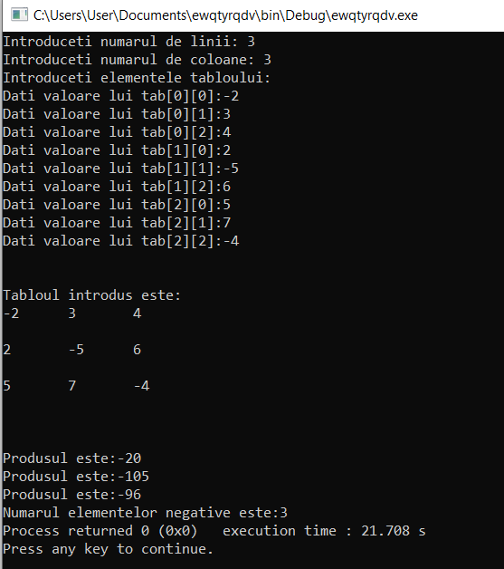

**Schema logică a algoritmului:**

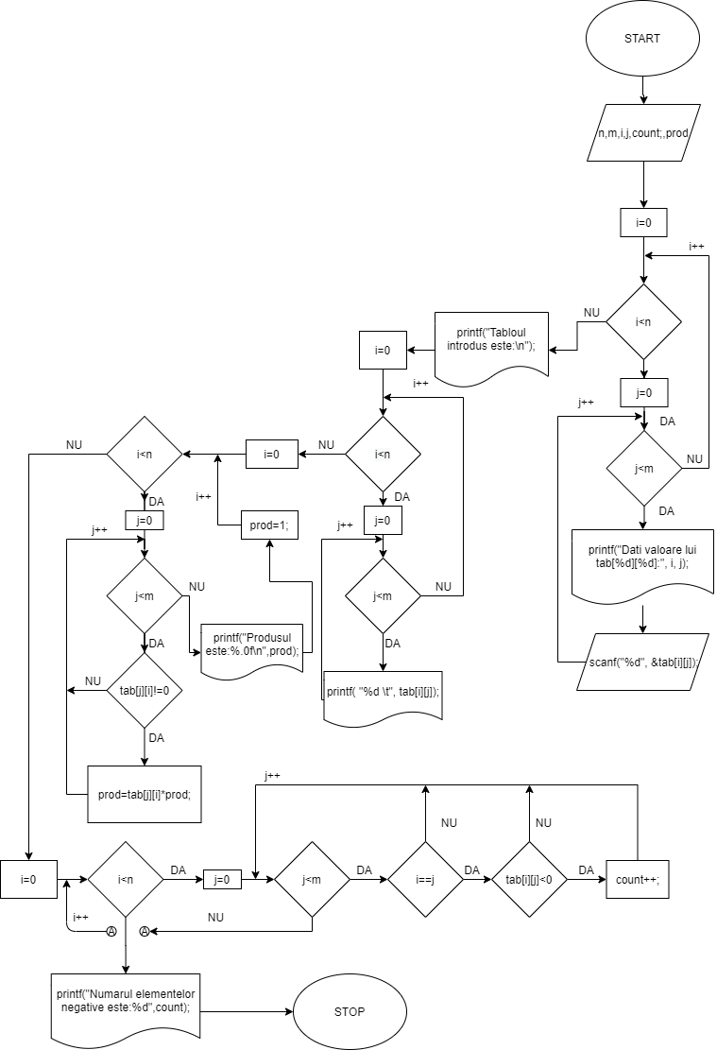

**Analiza rezultatelor și concluzii:**

1.In urma acestui laborator am reusit sa deprind abilitatea de elaborare, compilare, rulare și testare a unui program simplu în limbajul de programare C ce contine tablouri bidimensionale.

2.Programul a fost usor de rezolvat utilizand functiile for si if, precum si metodele de modificare a tablourilor bidimensionale.

3.Verificarea rezultatelor obţinute confirmă că programul elaborat lucrează corect si in orice caz nu va arata vreo oarecare eroare in programul dat.

**Bibliografie:**

1. Conspectul prelegerilor on-line al cursului Programarea Calculatoarelor pentru studenții gr. CR-201, CR-202, CR-203, RM-201, AI-201 (lector: dr., conf. univ. M. Kulev). Chișinău, UTM, FCIM, 2020.
2. Tutorial in C language. <http://devcentral.iftech.com/learning/tutorials/c-cpp/c/>
3. <https://www.wolframalpha.com/>